Заседание Антитеррористической комиссии Кизилюртовского района

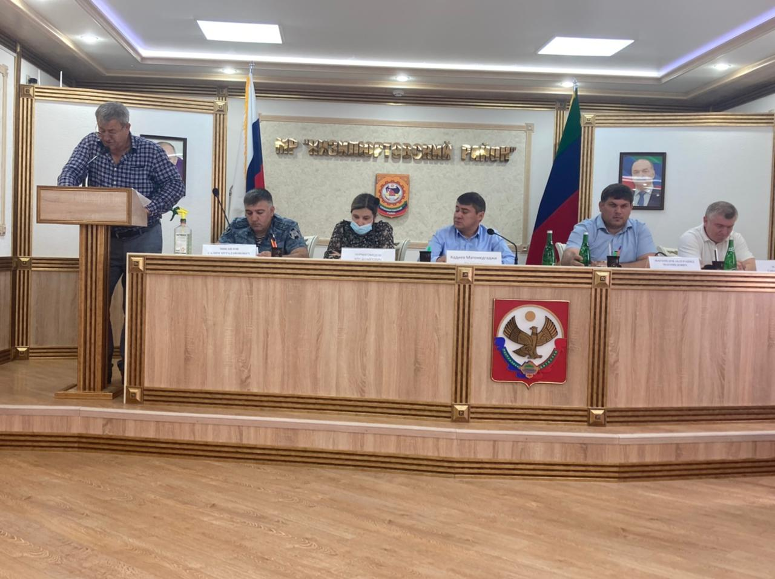

22 июня в администрации Кизилюртовского района на очередном заседании Антитеррористической комиссии были рассмотрены 4 вопроса.

С отчетами по первому вопросу («О проводимой профилактической работе среди лиц, отбывших наказания за преступления террористической направленности, по их ресоциализации и недопущению повторного вовлечения в террористическую деятельность») выступили глава селения Чонтаул Биймурад Мурзабеков и глава сельского поселения «сельсовет Стальский» Саид Абдумажидов.

О состоянии работы и мерах по недопущению распространения террористической идеологии в молодежной среде и вовлечения подрастающего поколения в деятельность законспирированных террористических ячеек комиссию проинформировал и.о. начальника уголовного розыска МО МВД России «Кизилюртовский» Батыр Батыров.

О мерах по усилению антитеррористической защищенности потенциальных объектов территориальных посягательств мест массового пребывания в период подготовки и проведения важных общественно - политических, культурных и спортивных мероприятий сообщил заместитель главы администрации района Магомедгаджи Кадиев.

С предложениями по реализации мер, направленных на повышение антитеррористической защищенности мест массового пребывания людей в Кизилюртовском районе, выступил начальник МО вневедомственной охраны по городу Кизилюрту филиала УВО ВНГ России подполковник полиции Салим Микаилов.

Заслушав и обсудив выступления участников заседания, Антитеррористическая комиссия Кизилюртовского района приняла соответствующие решения, направленные на повышение эффективностипрежде всего профилактических мероприятий.

«Одним из важнейших направлений профилактической работы межмуниципального отдела МВД России «Кизилюртовский» является профилактика терроризма и экстремизма в молодежной среде. Это обусловлено также и тем, что, по данным МВД России, в среднем до 80 процентов участников группировок террористической и экстремистской направленности составляют лица в возрасте до 30 лет», - заявил Батыр Батыров. При этом он подчеркнул, что наиболее уязвимой средой для проникновения идей экстремизма являются учащиеся школ с ещё не сформировавшейся и легко поддающейся влиянию психикой.

Его выступление сразу привлекло внимание всех участников заседания.

«Главной задачей работы в молодёжной среде является профилактика экстремизма, т.е. принятие мер, направленных на предупреждение экстремистской деятельности, в том числе на выявление и последующее устранение причин и условий, способствующих осуществлению экстремистской деятельности.Работа в этом направлении носит системный, многоаспектный характер, основанный на межведомственном взаимодействии и партнерских отношениях всех субъектов профилактики экстремизма, терроризма и национализма в детско-подростковой среде.

Состояние профилактики подростковой преступности, принимаемые меры по раннему предупреждению правонарушений несовершеннолетних, выявлению и привлечению к ответственности лиц, вовлекающих несовершеннолетних в совершение преступлений террористической направленности и пособнической деятельности, находится в центре внимания руководства МО МВД России «Кизилюртовский»», - заверил Батыров.

Далее он проинформировал, что на территории обслуживания расположены 32 общеобразовательные школы, 28 дошкольных учреждений, в том числе 6 частных детских садиков и 2 средних специальных учебных заведения.

Заведены контрольно-наблюдательные дела на каждое светское образовательное учреждение, расположенное на обслуживаемой территории, с целью накопления и анализа информации о криминальных процессах, происходящих в религиозной среде, организации работы по выявлению и пресечению фактов экстремистской пропаганды среди молодежи, а также проведения проверок на предмет законности функционирования таких учреждений, наличия у них лицензии.

В общеобразовательных учреждениях ежемесячно проводятся лекции на темы: «Молодежь Кизилюрта и Кизилюртовского района против экстремизма и терроризма», «Учащаяся молодежь против экстремизма и терроризма», «Спортивная молодежь против экстремизма и терроризма», «Призывная молодежь против экстремизма и терроризма», «Мы против террора», «Вербовка в ряды НВФ и как ее избежать», «Если вы оказались в заложниках» и т.д.Организовано также проведение классных часов, лекций, направленных на развитие у обучающихся межнациональной и межконфессиональной толерантности; занятий по профилактике заведомо ложных сообщений об актах терроризма.

«В целях исключения фактов обучения несовершеннолетних школьного возраста в медресе и примечетских школах с отрывом от учебного процесса в общеобразовательных учреждениях сотрудниками межмуниципального отдела МВД России «Кизилюртовский» совместно с комиссиями по делам несовершеннолетних и защите их прав проводятся профилактические мероприятия в школах, мечетях и медресе, то есть встречи с представителями духовенства и законными представителями несовершеннолетних, где обсуждаются вопросы необходимости получения общегосударственного образования.

Сотрудниками межмуниципального отдела МВД России «Кизилюртовский» на территории обслуживания проводятся рейдовые мероприятия по выявлению лиц, распространяющих экстремистские идеи среди подростков и вовлекающих несовершеннолетних в совершение правонарушений. В ходе проведения мероприятий особое внимание уделяется несовершеннолетним, родители которых проповедуют нетрадиционный ислам. Проводимая работа по борьбе с религиозным экстремизмом и обеспечению общественной безопасности находится на постоянном контроле у руководства МО МВД России «Кизилюртовский».
Налажено тесное взаимодействие с имамами мечетей города и района, с руководителями учебных заведений и с главами сельских поселений», отметил докладчик.

«На территории г. Кизилюрта и Кизилюртовского проживают 52 семьи членов и пособников НВФ (в городе -19, в районе-33), вдов членов и пособников НВФ в городе -10, в районе-16.В комиссии по делам несовершеннолетних и защите их прав, в отделы опеки и попечительства, АТК при администрациях города и района и в другие субъекты профилактики направлены списки вдов членов и пособников НВФ с указанием пофамильно и количества проживающих в семьях несовершеннолетних детей для проведения профилактической работы», - сообщил Батыр Батыров.

Вел заседание АТК Магомедгаджи Кадиев.

